Обработка данных средствами MS Excel.

Задание 1. Задание выполняете в документе Excel. Составьте прайс-лист по образцу:
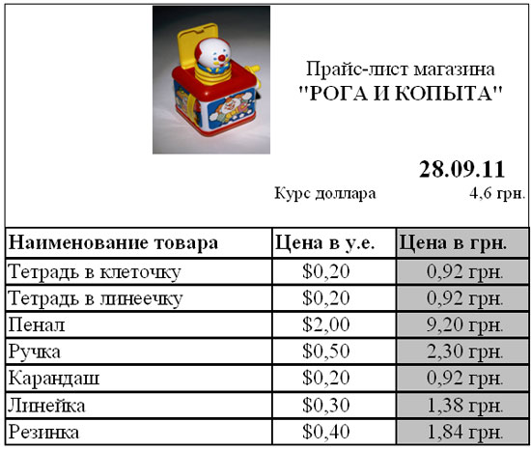
Этапы выполнения задания:
- Выделите ячейку В1 и введите в нее заголовок таблицы Прайс-лист магазина "РОГА И КОПЫТА"
- В ячейку С2 введите функцию =СЕГОДНЯ(). У вас будет дата, отличная от той, что указана на рисунке. (сегодняшняя)
- В ячейку В3 введите слова «Курс доллара»
- В ячейке С3 щелкните правой кнопкой мыши и выберите команду Формат ячеек-Откройте закладку Число-Выберите Денежный (р)-Ок
- Найдите в интернете информацию, чему равен курс доллара на сегодняшний день (в руб.) и введите это значение в ячейку С3.
- В ячейки А5:С5 введите заголовки столбцов таблицы.
- Выделите их и примените полужирный стиль начертания и более крупный шрифт.
- В ячейки А6:А12 введите данные.
- Выделите ячейки В6:В12 - Щелкните правой кнопкой мыши и выберите команду Формат ячеек-Откройте закладку Число-Выберите Денежный – формат $ американский (США) – Ок.
- В ячейки В6:В12 введите данные (только цифры без значков $). После нажатия Enter знак $ сам подставится рядом с числом.
- Выделите диапазон ячеек С6:С13 и примените к ним денежный формат.
- В ячейку С6 введите формулу: = В6*C3 и нажмите клавишу F4. У вас должно получиться = В6*$C$3 (таким образом вы зафиксировали значение из ячейки С3)
- Выделите ячейку С6 и протяните за маркер заполнения (черный квадратик в правой нижней части выделенной ячейки) вниз до ячейки С13.
- Выделите заголовок – ячейки В1:С1 и выполните команду Формат Ячейки, вкладка Выравнивание и установите переключатель «Выровнять по центру» (Горизонтальное выравнивание), «Переносить по словам». Увеличьте шрифт заголовка.
- В левой части прайс-листа вставьте картинку по своему вкусу.
- Измените название ЛИСТ1 на Прайс-лист.

Задание 2. Выполняете на Лист2. Рассчитайте ведомость выполнения плана товарооборота киоска №5 по форме:
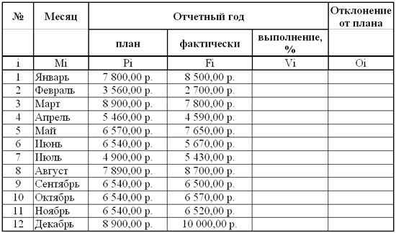
- Заполнение столбца Mi можно выполнить протяжкой маркера.
- Для значений в столбцах Pi, Fi, Oi задайте денежный формат ячеек в рублях. Для столбца Vi задайте процентный формат ячеек.
- Заполните данными столбцы Pi, Fi.
- Значения столбцов Vi и Oi вычисляются по формулам: Vi=Fi/Pi
Oi=Fi–Pi (щелкаете в данные этих столбцов).
- Переименуйте ЛИСТ 2 в Ведомость.

Для выполнения 3 задания Пример использования функций ГОД и СЕГОДНЯ
Эти функции позволяют вычислять в таблице такие данные, как возраст человека по дате его рождения или стаж по дате поступления на работу.
Заполним такую таблицу:
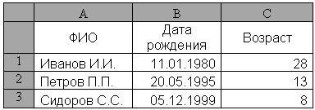
В столбцы ФИО и Дата рождения вносим произвольные данные.
Для вычисления возраста используется вот эта формула!!!:
=(ГОД(СЕГОДНЯ()-B2)-1900)
Эта формула будет вычислять всегда правильное количество полных лет человека, т.к. для вычисления используется функция СЕГОДНЯ, которая в каждый конкретный момент времени использует текущую дату. (Таблица была составлена 25.08.08, при использовании этого примера позже 5.12.08 будут другие данные в столбце С)
Очень важным достоинством ЭТ является то, что при изменении значения в ячейке, которая участвует в формуле, автоматически это формула пересчитывается и в таблице появляется новый результат.
Задание № 3
- Перейти на новый рабочий лист и назвать его Возраст.
- Создать список из 10 фамилий и инициалов.
- Внести его в таблицу с помощью автозаполнения.
- Занести в таблицу даты рождения.
- В столбце Возраст вычислить возраст этих людей с помощью функций СЕГОДНЯ и ГОД
- Отформатировать таблицу.
- Сделать заголовок к таблице «Вычисление возраста»
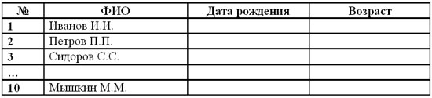
- Сохраните таблицу под именем Практическая работа 1

